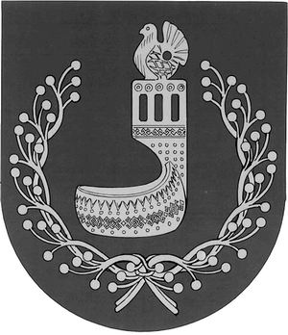
МАРИЙ ЭЛ РЕСПУБЛИКЫН  ОРШАНКЕ  МУНИЦИПАЛЬНЫЙ РАЙОНЫН  АДМИНИСТРАЦИЙЖЕ  ПУНЧАЛ | АДМИНИСТРАЦИЯ  ОРШАНСКОГО МУНИЦИПАЛЬНОГО РАЙОНА  РЕСПУБЛИКИ МАРИЙ ЭЛ  ПОСТАНОВЛЕНИЕ

от 6 сентября 2022 г. № 492

Об утверждении Перечня должностных лиц
администрации Оршанского муниципального района
Республики Марий Эл, уполномоченных на осуществление муниципального лесного контроля на территории
Оршанского муниципального района Республики Марий Эл

В соответствии с Лесным кодексом Российской Федерации, Федеральным законом от 6 октября 2003 г. № 131-ФЗ «Об общих принципах организации местного самоуправления в Российской Федерации», Федеральным законом от 31 июля 2020 года № 248-ФЗ «О государственном контроле (надзоре) и муниципальном контроле в Российской Федерации», решением Собрания депутатов Оршанского муниципального района Республики Марий Эл от 25 августа 2022 г. № 232 «Об утверждении Положения о муниципальном лесном контроле на территории Оршанского муниципального района Республики Марий Эл», администрация Оршанского муниципального района Республики Марий Эл
п о с т а н о в л я е т:
1. Утвердить Перечень должностных лиц администрации Оршанского муниципального района Республики Марий Эл, уполномоченных на осуществление муниципального лесного контроля на территории Оршанского муниципального района Республики Марий Эл:
Стрельникова С.И., заместитель главы администрации Оршанского муниципального района Республики Марий Эл;
Смирнова О.А., руководитель отдела архитектуры, муниципального хозяйства и экологии администрации Оршанского муниципального района Республики Марий Эл;
Багрова М.А., руководитель отдела сельского хозяйства и продовольствия администрации Оршанского муниципального района Республики Марий Эл;
Зверева С.В., руководитель отдела гражданской обороны, чрезвычайных ситуаций и единой дежурно-диспетчерской службы администрации Оршанского муниципального района Республики Марий Эл.
2. Отделу по муниципальной службе, кадровой и организационной работе администрации Оршанского муниципального района Республики Марий Эл внести изменения в должностные инструкции муниципальных служащих, уполномоченных на осуществление муниципального лесного контроля на территории Оршанского муниципального района Республики Марий Эл, в части включения обязанностей, указанных в Положении о муниципальном лесном контроле на территории Оршанского муниципального района Республики Марий Эл, утвержденном решением Собрания депутатов Оршанского муниципального района Республики Марий Эл от 25 августа 2022 г. № 232.
3. Настоящее постановление вступает в силу со дня его подписания и подлежит размещению на странице администрации Оршанского муниципального района Республики Марий Эл в информационно - телекоммуникационной сети «Интернет» официального интернет портала Республики Марий Эл.
4. Контроль за исполнением настоящего постановления возложить на заместителя главы администрации Оршанского муниципального района Республики Марий Эл Стрельникову С.И.

Глава администрации
Оршанского
муниципального района А.Плотников

